SỞ GD – ĐT QUẢNG TRỊ  THPT NGUYỄN CHÍ THANH  (Đề thi có 28 câu) | ĐỀ ÔN TẬP MÔN HÓA HỌC LỚP 12  BÀI 9. AMINO ACID VÀ PEPTIDE (P2)  Năm học 2026 – 2027
PHẦN I: Câu trắc nghiệm nhiều phương án lựa chọn. Thí sinh trả lời từ câu 1 đến câu 18. Mỗi câu hỏi thí sinh chỉ chọn một phương án.
- [NB] Peptide là các hợp chất hữu cơ được tạo thành từ các
A. đơn vị glucose. B. acid béo.
C. đơn vị α-amino acid. D. đơn vị hydrocarbon.
- [NB] Loại liên kết được hình thành giữa các amino acid trong peptide được gọi là
A. liên kết ion. B. liên kết hydrogen. C. liên kết peptide. D. liên kết cộng hoá trị.
- [NB] Hợp chất nào sau đây thuộc loại dipeptide?
A. H₂NCH₂CONHCH₂CONHCH₂COOH. B. H₂NCH₂CONHCH(CH₃)COOH.
C. H₂NCH₂CH₂CONHCH₂CH₂COOH. D. H₂NCH₂CH₂CONHCH₂COOH.
- [NB] Chất nào sau đây thuộc loại tripeptide?
A. Glucose. B. Saccharose. C. Gly-Ala. D. Gly-Ala-Gly.
- [NB] Số liên kết peptide trong phân tử peptide Gly-Ala-Gly là
A. 4. B. 3. C. 1. D. 2.
- [NB] Peptide X có công thức cấu tạo như sau: H₂N-[CH₂]₄-CH(NH₂)CO-NHCH₂-CO-NH-CH(CH₃)-COOH. Amino acid đầu N và đầu C tương ứng là
A. Lys và Gly. B. Gly và Ala. C. Ala và Gly. D. Lys và Ala.
Lời giải
Tên viết tắt của X: Lys-Gly-Ala. Vậy, amino acid đầu N và đầu C tương ứng là Lys và Ala.
- [NB] Cho peptide Y có công thức cấu tạo sau:
Tên viết tắt của Y là
A. Glu-Ala-Gly. B. Ala-Gly-Ala. C. Gly-Val-Gly. D. Val-Gly-Ala.
- [NB] Dung dịch Ala-Gly phản ứng được với dung dịch nào sau đây?
A. HCl. B. KNO₃. C. NaCl. D. NaNO₃.
Lời giải
Ala-Gly + H₂O + 2HCl H₃N⁺-CH₂-COOHCl– + H₃N⁺-CH(CH₃)-COOHCl–
- [NB] Phản ứng nào sau đây được sử dụng để nhận biết peptide?
A. Phản ứng màu với iodine. B. Phản ứng màu biuret.
C. Phản ứng với thuốc thử Tollens. D. Phản ứng với thuốc thử Fehling.
- [NB] Peptide nào sau đây không có phản ứng màu biuret?
A. Ala-Gly. B. Ala-Ala-Gly-Gly. C. Ala-Gly-Gly. D. Gly-Ala-Gly.
- [NB] Thủy phân hoàn toàn H₂N-CH₂-CO-NH-CH(CH₃)-CO-NH-CH(CH₃)-CO-NH-CH₂-COOH thu được bao nhiêu loại α-amino acid khác nhau?
A. 4. B. 3. C. 5. D. 2.
Lời giải
Tên viết tắt của peptide: Gly-Ala-Ala-Gly. Vậy, khi thủy phân hoàn toàn chỉ thu được Gly và Ala.
- [TH] Đun nóng chất H₂N-CH₂-CONH-CH(CH₃)-CONH-CH₂-COOH trong dung dịch HCl (dư), sau khi các phản ứng kết thúc thu được sản phẩm là:
A. H₂N-CH₂-COOH, H₂N-CH₂-CH₂-COOH.
B. H₃N⁺-CH₂-COOHCl–, H₃N⁺-CH₂-CH₂-COOHCl–.
C. H₃N⁺-CH₂-COOHCl–, H₃N⁺-CH(CH₃)-COOHCl–.
D. H₂N-CH₂-COOH, H₂N-CH(CH₃)-COOH.
Lời giải
Gly-Ala-Gly + 2H₂O + 3HCl 2H₃N⁺-CH₂-COOHCl– + H₃N⁺-CH(CH₃)-COOHCl–
- [TH] Thủy phân không hoàn toàn tetrepeptide X mạch hở, thu được hỗn hợp sản phẩm trong đó có Gly-Ala, Phe-Val và Ala-Phe. Cấu tạo của X là
A. Gly-Ala-Val-Phe. B. Val-Phe-Gly-Ala. C. Ala-Val-Phe-Gly. D. Gly-Ala-Phe-Val.
- [TH] Thuỷ phân tripeptide X bằng xúc tác enzyme thu được hỗn hợp gồm alanine, lysine và glutamic acid. Đặt hỗn hợp sản phẩm trong điện trường ở pH = 6,0. Phát biểu nào sau đây về sự di chuyển của các amino acid dưới tác dụng của điện trường là đúng?
A. Cả ba amino acid đều di chuyển về phía cực âm.
B. Cả ba amino acid đều di chuyển về phía cực dương.
C. Có hai amino acid di chuyển về phía cực âm.
D. Một amino acid không di chuyển; mỗi một điện cực có một amino acid di chuyển về.
- [TH] Phát biểu nào sau đây đúng?
A. Glycine là hợp chất có tính lưỡng tính.
B. Dimethylamine có công thức CH₃CH₂NH₂.
C. Phân tử Gly-Ala-Val có 6 nguyên tử oxygen.
D. Valine tác dụng với dung dịch Br₂ tạo kết tủa.
- [VD] Cho peptide X có công thức như sau:
Phát biểu nào sau đây đúng?
A. X phản ứng với Cu(OH)₂ trong NaOH ở nhiệt độ thường tạo dung dịch màu xanh lam.
B. X là Ala-Glu-Gly-Ala-Lys-Glu.
C. Amino acid đầu N của X là glycine.
D. Khi đun X với dung dịch NaOH dư, 1 mol X phản ứng tối đa với 7 mol NaOH.
- [VD] Cho các phát biểu sau:
(a) Dipeptide Gly-Ala có phản ứng màu biuret.
(b) Dung dịch glutamic acid đổi màu quỳ tím thành xanh.
(c) Methyl formate và glucose có cùng công thức đơn giản nhất.
(d) Methylamine có lực base mạnh hơn ammonia.
(e) Saccharose có phản ứng thủy phân trong môi trường acid.
(g) Methyl methacrylate làm mất màu nước bromine.
Số phát biểu đúng là
A. 6. B. 4. C. 5. D. 3.
Lời giải
Phát biểu đúng: (c), (d), (e) và (g)
(a) sai, dipeptide không tham gia phản ứng màu biuret;
(b) sai, dung dịch glutamic acid đổi màu quỳ tím thành đỏ.
- [VD] Cho tripeptide X có công thức cấu tạo như sau:
Cho các nhận định sau:
(1) Công thức cấu tạo của X là Val-Ala-Gly.
(2) Trong phân tử X, amino acid đầu N là Gly, đầu C là Val.
(3) Thuỷ phân không hoàn toàn X thu được tối đa 2 dipeptide.
(4) Phân tử X tác dụng với NaOH với tỉ lệ mol 1: 2.
Số nhận định đúng là bao nhiêu?
A. 2. B. 1. C. 3. D. 4.
Lời giải
X là Gly-Ala-Val
- Nhận định đúng: (2) và (3).
- Nhận định sai:
(1) sai: Công thức cấu tạo của X là Gly-Ala-Val.
(4) sai: Phân tử X tác dụng với NaOH với tỉ lệ mol 1: 3.
PHẦN II: Thí sinh trả lời từ câu 1 đến câu 4. Trong mỗi ý a), b), c), d) ở mỗi câu, thí sinh chọn đúng hoặc sai.
- [TH] Peptide X có công thức cấu tạo như sau:
a) Tên viết tắt của peptide X là Val-Gly-Ala.
b) X là tripeptide mạch hở có 3 liên kết peptide.
c) Trong peptide X, amino acid chứa đầu N là Val.
d) Thủy phân hoàn toàn X thu được 3 α-amino acid khác nhau.
Giải:
a) | Đúng
b) | Sai | Có 2 liên kết peptide
c) | Đúng
d) | Đúng
- [TH] Khi đun nóng peptide với dung dịch acid hoặc kiềm sẽ xảy ra phản ứng thủy phân.
a) Khi thủy phân peptide chỉ thu được α-amino acid.
b) Thủy phân hoàn toàn dipeptide Gly-Ala trong dung dịch acid HCl thu được Gly và Ala.
c) Thủy phân hoàn toàn peptide Gly-Ala-Gly trong dung dịch NaOH thu được hai nuối: H₂NCH₂COONa và H₂NCH(CH₃)COONa.
d) Tetrapeptide Gly-Tyr-Val-Ala khi bị thủy phân không hoàn toàn thu được 2 tripeptide.
Giải:
a) | Sai | Khi thủy phân hoàn toàn peptide thu được α-amino acid
b) | Sai | Thu được muối: ClNH₃CH₂COOH; ClNH₃CH(CH₃)COOH
c) | Đúng
d) | Đúng | Gly-Tyr-Val và Tyr-Val-Ala
- [TH] Tiến hành thí nghiệm theo các bước sau:
- Bước 1: Cho vào ống nghiệm khoảng 1 mL dung dịch NaOH 30%. Thêm tiếp vài giọt dung dịch CuSO₄ 2%, lắc đều (có thể khuấy bằng đũa thủy tinh).
- Bước 2: Thêm vào ống nghiệm khoảng 3 mL dung dịch lòng trắng trứng, lắc hoặc khuấy đều hỗn hợp.
a) Ở bước 1, thu được kết tủa màu xanh của Cu(OH)₂.
b) Ở bước 2, Cu(OH)₂ bị hoàn tan tạo thành phức chất tan trong nước có màu tím đặc trưng.
c) Phản ứng này là phản ứng màu buiret, được sử dụng để nhận biết các peptide.
d) Để nhận biết Ala-Gly và Gly-Val-Ala, người ta dùng thuốc thử Cu(OH)₂/OH–.
Giải:
a) | Đúng | Cu²⁺ + 2OH– Cu(OH)₂↓
b) | Đúng
c) | Sai | Nhận biết các peptide (chứa 2 liên kết peptide trở lên)
d) | Đúng
- [TH] Albumin là một loại protein quan trọng trong huyết tương, giúp duy trì áp suất thẩm thấu, vận chuyển các phân tử thiết yếu và là tiêu chí để đánh giá chức năng gan, thận. Thiếu hụt albumin có thể dẫn đến phù và rối loạn chuyển hóa. Thủy phân không hoàn toàn một đoạn nhỏ từ albumin thu được tripeptide X mạch hở Asp-Arg-Ala. Cho công thức cấu tạo và kí hiệu một số nhóm chức của amino acid như sau:
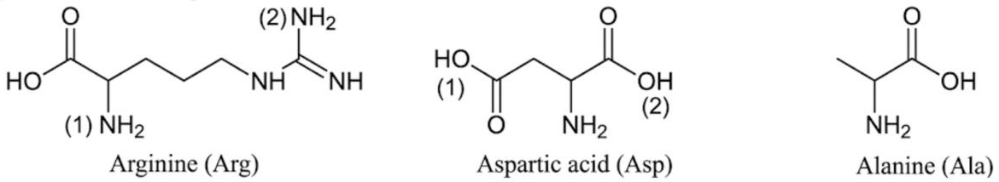
a) Trong phân tử X, nhóm –NH₂ số (2) của Arg đã tham gia tạo liên kết peptide.
b) Trong phân tử X còn nhóm carboxyl số (1) của Asp.
c) Có thể tách biệt được hỗn hợp Arg, Asp, Ala bằng phương pháp điện di.
d) Amino acid đầu C của X là Asp.
Giải:
a) sai: Trong phân tử X, nhóm –NH₂ số (1, vị trí α) của Arg đã tham gia tạo liên kết peptide.
b) đúng: Trong X còn nhóm carboxyl số (1) của Asp; nhóm COOH (số 2) tạo liên kết peptide.
c) đúng.
d) sai: Amino acid đầu C của X là Ala.
PHẦN III: Thí sinh trả lời từ câu 1 đến câu 6.
- [NB] Peptide X có tên viết tắt là Gly-Ala. Phân tử khối của X là bao nhiêu?
Trả lời: 146
- [NB] Trong phân tử peptide cho dưới đây có bao nhiêu liên kết peptide?
Trả lời: 4
- [NB] Met-enkephalin là một pentapeptide nội sinh thuộc nhóm enkephalin, đóng vai trò như một chất dẫn truyền thần kinh và chất điều hòa đau tự nhiên trong cơ thể. Công thức cấu tạo của pentapeptide này được cho dưới đây:
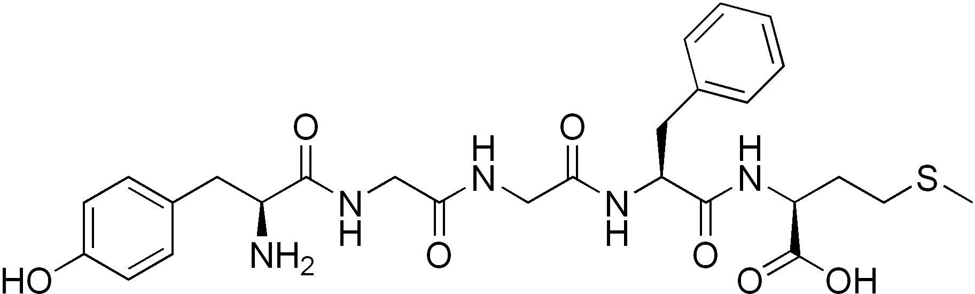
Thuỷ phân Met-enkephalin trong môi trường acid thì thu được tối đa bao nhiêu dipeptide có chứa mắt xích Gly trong phân tử?
Trả lời: 3
Lời giải
Met-enkephalin là Tyr-Gly-Gly-Phe-Met. Dipeptide thu được chứa Gly: Tyr-Gly; Gly-Gly; Gly-Phe.
- [TH] Cho các chất: glutamic acid, saccharose, methylammonium chloride, vinyl acetate, phenol, glycerol, Gly-Gly. Số chất tác dụng với dung dịch NaOH loãng, nóng là bao nhiêu?
Trả lời: 5
Lời giải
Số chất tác dụng với dung dịch NaOH loãng, nóng là 05: glutamic acid, methylammonium chloride, vinyl acetate, phenol và Gly-Gly
- [VD] Thủy phân không hoàn toàn một heptapeptide X mạch hở, không phân nhánh, thu được các tripeptide sau: Ala-Ser-Gly; Ser-Gly-Leu; Gly-Leu-Tyr; Leu-Tyr-Val; Tyr-Val-Asp. Biết mỗi đoạn peptide trên xuất hiện đúng một lần trong X. Nếu đánh số amino acid đầu N là 1. Valine (Val) ở vị trí số mấy trong X?
Trả lời: 6
Lời giải
CTCT của X: Ala-Ser-Gly-Leu-Tyr-Val-Asp
- [VD] Sự kết hợp giữa aspartic acid và phenylalanine tạo thành peptide, peptide này có thể được chuyển đổi thành methyl ester gọi là aspartame. Công thức của aspatic acid, phenylalanine và aspartame được cho dưới đây:
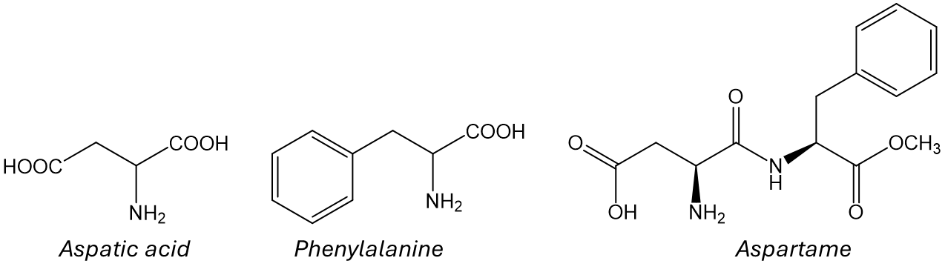
Aspartame là một loại chất tạo ngọt nhân tạo không chứa saccharide nên được sử dụng trong thực phẩm không đường dành cho người bị tiểu đường. Ở nhiệt độ trên 30 ºC aspartame bị phân hủy tạo ra các amino acid tự do không có vị ngọt.
Cho các nhận định sau:
(1) Tên thay thế của aspartic acid là 2-aminobutane-1,4-dioic acid.
(2) Biết ở pH = 2,98, aspartic acid chủ yếu ở dạng ion lưỡng cực có tổng điện tích bằng không. Tại pH = 7,0, khi đặt vào một điện trường, aspatic acid sẽ di chuyển về phía cực dương (+).
(3) Aspartame có công thức phân tử là C₁₄H₁₈N₂O₅.
(4) Có thể sử dụng aspartame để thay thế đường saccharose trong quá trình làm các loại bánh nướng ở nhiệt độ cao.
(5) Aspartame không có khả năng tạo thành sản phẩm màu tím đặc trưng với thuốc thử biuret.
Liệt kê các nhận định đúng theo số thứ tự tăng dần? (Ví dụ: 1234, 24,…).
Trả lời: 1235
Lời giải
(4) sai: Ở nhiệt độ trên 30 ºC aspartame bị phân hủy tạo ra các amino acid tự do không có vị ngọt.
-------------------- HẾT --------------------

